**Новик Марыя (Nowikowa Marya)**

10 февраля 1807 г – крещение сына Базыля Грыгора (НИАБ 136-13-894, лист 62, №7/1807-р (ориг)).

**НИАБ 136-13-894:** Лист 62. **Метрическая запись №7/1807-р (ориг).**

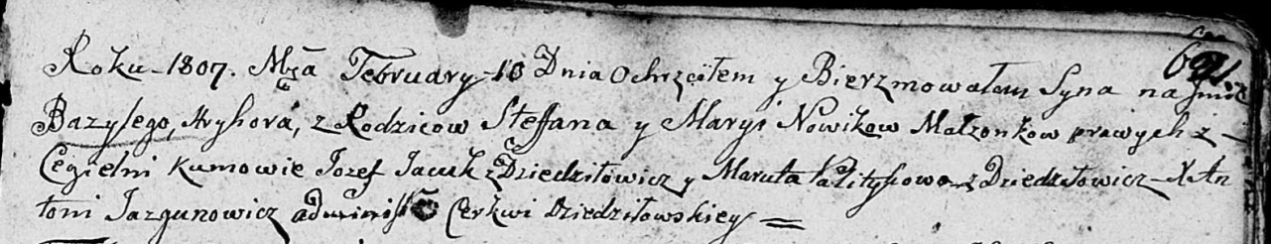

Дедиловичская Покровская церковь. 10 февраля 1807 года. Метрическая запись о крещении.

Nowik Bazyli Hryhor – сын родителей с деревни Цегельня.

Nowik Stefan – отец.

Nowikowa Marya – мать.

Jacuk Jozef – кум, с деревни Дедиловичи.

Politykowa Maruta – кума, с деревни Дедиловичи.

Jazgunowicz Antoni – ксёндз.